Укрепление мышц стоп и голеностопа: комплекс упражнений

Зачем укреплять стопу?
Заботиться о стопах нужно всем без исключения, а не только любителям бега. Проблемы могут появиться от сидячего образа жизни, избыточного веса или постоянной работы «на ногах». Самое распространенное нарушение – плоскостопие. Оно может быть не только врожденным, но и приобретенным в любом возрасте. Из-за изменения свода стопа теряет амортизацию, при ходьбе ударная нагрузка переходит на другие суставы, тянет за собой проблемы в коленях и пояснице.
Почти каждый любитель бега рано или поздно получает травмы. И большинство из них приходятся на область голеностопного сустава: ахилл, боли в своде стопы, боли на внешней части стопы, травмы суставов пальцев ног, боли в надкостнице. Почему это происходит? Растут объемы тренировок, недельные нагрузки, километраж. Стопы не справляются с нагрузкой, ведь всю жизнь мы ходим в обуви, большинство ведет малоподвижный образ жизни – голеностоп и стопы не развиваются. Мышцы стопы перегружаются – это приводит к различным травмам, надрывам и воспалениям.
Избежать патологий и травм голеностопа можно, если выполнять специальные упражнения. Предлагаю, на наш взгляд, комплекс упражнений для укрепления стопы, ее мышц, связок и суставов. Не обязательно делать все – выбирайте упражнения, которые вам нравятся, составляйте свои комплексы. Тренировки стоп даже 1-2 раза в неделю помогут предотвратить травмы, стать выносливее и бегать быстрее.
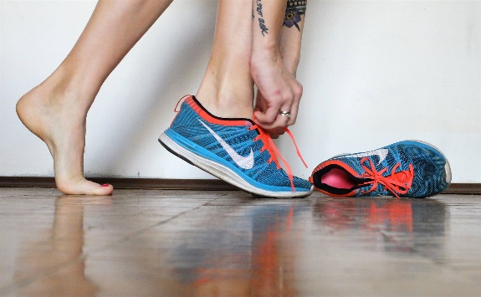 | Комплекс упражнений выполняется без дополнительных приспособлений, поэтому доступен каждому.
- Вытягивание стоп к себе и от себя. Исходное положение сидя, ноги вытянуты перед собой. Упор руками на пол. Вытяните стопы от себя, при этом тяните пальцы сначала от себя, потом на себя. Затем потяните стопу на себя. Повторите 20 раз, фиксируя стопу в каждом положении на 3-4 секунды.
- Вращения стоп. Исходное положение то же. Вращайте одновременно обеими стопами с максимальной амплитудой. Вращения должны быть медленными. Повторите упражнение 20 раз в одну, затем 20 раз в другую сторону.
- Сокращение стоп. Исходное положение то же. Сожмите правую стопу, постарайтесь при этом максимально задействовать мышцы стопы. В этом положении дотянитесь носочками правой стопы к пятке левой стопы. Задержитесь в этом положении на 5 секунд. Теперь повторите то же самое с левой стопой. На каждую ногу поочередно выполните по 10 повторений.
- Потягивания стоп. Исходное положение то же – сидя, ноги вытянуты перед собой. Упор руками на пол. Потяните внешнюю сторону обеих стоп на себя. Зафиксируйте это положение на 5 секунд. Затем потяните внутреннюю сторону стопы на себя, также задержитесь в этом положении на 5 секунд. Повторите упражнение 20 раз.
- Ходьба на пятках. Исходное положение – стоя, руки на поясе, ноги на ширине плеч. Походите на пятках до чувства усталости, примерно 2-4 минуты.
- Ходьба на носках. Исходное положение – стоя, руки на поясе, ноги на ширине плеч. Поднимитесь на носки как можно выше, напрягите свод стопы. Походите на носках до чувства усталости, примерно 2-4 минуты. Это упражнение лучше чередовать с ходьбой на пятках.
- Стойка на одной ноге. Исходное положение – стоя, руки вдоль тела, ноги близко друг к другу, на расстоянии 10 см. Поднимитесь на обеих ногах на носочки, затем оторвите от пола одну ногу на высоту не более 10 см. Удерживайте равновесие на одной ноге на носочках 30-40 секунд. Повторите для другой ноги.
